Общие сведения
Программа реализует "Игру Жизнь" (Conway's Game of Life) — клеточный автомат, разработанный математиком Джоном Конвеем. Основное назначение программы — моделирование и визуализация "Игры Жизнь". Программа позволяет инициализировать различные конфигурации на игровом поле, такие как Glider, Glider Gun и логические элементы (NOT, AND, OR). Она обновляет состояние игрового поля на основе правил "Игры Жизнь" и визуализирует его с использованием библиотеки Graphics.Gloss.
Стоит отметить, что программа имеет некоторые функциональные ограничения.:
- Программа предназначена для демонстрации и моделирования "Игры Жизнь" и не предназначена для других типов клеточных автоматов.
- Визуализация и управление ограничены возможностями библиотеки Graphics.Gloss.
Для корректной работы программы требуется следующее программное и аппаратное обеспечение:
- Программное обеспечение:
- Компилятор Haskell, например, GHC (Glasgow Haskell Compiler).
- Библиотеки Haskell: Data.List, Data.Fixed, Data.HashSet, Graphics.Gloss.
- Аппаратное обеспечение:
- Современный персональный компьютер с операционной системой, поддерживающей Haskell (Windows, macOS, Linux).
- Графический адаптер, поддерживающий OpenGL для визуализации с помощью Graphics.Gloss.
Программа написана на языке программирования Haskell. Выбор этого языка обусловлен несколькими причинами:
- Функциональная парадигма: Haskell является чисто функциональным языком программирования, что позволяет легко выражать математические и логические концепции, такие как правила "Игры Жизнь".
- Модульность и абстракция: Haskell поддерживает высокую степень абстракции и модульности, что упрощает разработку и поддержку сложных алгоритмов.
- Безопасность типов: Сильная система типов Haskell помогает избежать многих ошибок на этапе компиляции.
- Богатая экосистема: Наличие библиотек, таких как Graphics.Gloss, упрощает разработку графических приложений.

Haskell предоставляет множество средств для поддержки функциональной парадигмы программирования:
- Чистые функции: Все функции в Haskell являются чистыми, то есть не имеют побочных эффектов и всегда возвращают одно и то же значение для одних и тех же аргументов.
- Высшие функции: Haskell поддерживает высшие функции, которые могут принимать другие функции в качестве аргументов и возвращать функции.
- Ленивые вычисления: Haskell использует ленивые вычисления, что позволяет откладывать вычисления до тех пор, пока результат не потребуется.
- Неизменяемость данных: Все данные в Haskell неизменяемы, что упрощает параллельное и конкурентное программирование.
- Сопоставление с образцом: Haskell поддерживает сопоставление с образцом, что упрощает обработку сложных структур данных.
- Монады: Монады в Haskell позволяют работать с побочными эффектами, такими как ввод-вывод, в функциональном стиле.
Эти особенности делают Haskell подходящим языком для реализации алгоритмов и моделей, таких как "Игра Жизнь".

Структура программного обеспечения
•
Алгоритм работы программы
- Инициализация игры:
  - Создание пустого игрового поля.
  - Установка начальных параметров камеры (положение, масштабирование).
  - Установка начального состояния игры (пауза).
  - Установка параметров отображения сетки и размеров экрана.
- Отображение интерфейса:
  - Отрисовка игрового поля с живыми и мертвыми клетками.
  - При необходимости, отрисовка сетки.
  - Отрисовка панели с кнопками управления и информацией о состоянии игры.
- Игровой цикл:
  - При наличии активного состояния игры (не на паузе):
    - Обновление игрового состояния на основе прошедшего времени.
    - Обновление параметров камеры в зависимости от действий пользователя.
    - Обновление отображения игрового поля и интерфейса.
- Обработка событий:
  - Обработка пользовательских событий, таких как нажатия клавиш или клики мыши.
  - В зависимости от действия пользователя:
    - Изменение параметров камеры (перемещение, масштабирование).
    - Изменение параметров отображения (сетка, состояние игры).
    - Добавление или удаление клеток на игровом поле.
    - Выбор конфигурации для добавления на игровое поле.

Используемые методы
- Отрисовка игры:
  - Функция drawGame отвечает за отображение текущего состояния игры, включая отображение клеток, сетки и интерфейса.
- Управление игрой:
- Функция gameInteract обрабатывает события пользователя, такие как нажатия клавиш или клики мыши, и изменяет состояние игры в соответствии с действиями пользователя.
- Обновление игрового состояния:
- Функция iterateGame обновляет состояние игры на основе прошедшего времени, включая изменения позиции камеры и параметров масштабирования.
- Отрисовка клеток и сетки:
- Функция drawCells отображает живые и мертвые клетки на игровом поле.
- Функция drawGrid отображает сетку на игровом поле.
- Управление интерфейсом:
- Функция drawPanel отрисовывает панель с кнопками управления и информацией о текущем состоянии игры.
- Функции processButtonClick и isPanelClick обрабатывают клики по кнопкам на панели и реагируют соответствующим образом.

Структура программы с описанием функций составных частей и связи между ними

Типы Cell и Board:
type Cell = (Int, Int)
type Board = HashSet Cell
- Cell представляет собой координаты ячейки на игровом поле, это кортеж из двух целых чисел (Int, Int).
- Board представляет собой множество (HashSet) ячеек, где каждая ячейка в этом множестве жива, а все остальные мертвы.

Тип данных Configuration
data Configuration = Glider | GliderGunSE | GliderGunSW | GliderGunNE | GliderGunNW | NOTGate | ANDGate | ORGate
- Configuration представляет различные конфигурации, которые могут быть добавлены на игровое поле. Эти конфигурации включают в себя различные структуры, такие как глайдеры и логические ворота.

Функция initialBoard
initialBoard :: Configuration -> Board
- initialBoard принимает значение типа Configuration и возвращает начальное состояние игрового поля (типа Board) для данной конфигурации.

Начальные состояния для каждой конфигурации
Каждая конфигурация имеет свое начальное состояние, определенное как множество живых ячеек. Рассмотрим пример конфигурации глайдера:
initialBoard Glider = HS.fromList [(0, 0), (1, 0), (2, 0), (2, 1), (1, 2)]

Далее реализован тип данных для выбора различных конфигураций - ConfigurationChoice.
data ConfigurationChoice = GliderChoice | GliderGunSEChoice | GliderGunSWChoice | GliderGunNEChoice| GliderGunNWChoice | NOTGateChoice | ANDGateChoice | ORGateChoice
Этот тип данных представляет различные конфигурации, которые можно добавить на игровое поле. Каждая из этих конфигураций соответствует определенной структуре в игре жизни, например, глайдеры или логические ворота.

Функция addConfiguration
addConfiguration :: ConfigurationChoice -> Cell -> Board -> Board
addConfiguration choice position board = HS.union board $ HS.map (\(x, y) -> (x + fst position, y + snd position)) $ initialBoardForChoice choice
Функция принимает три аргумента:
- choice: выбранная конфигурация типа ConfigurationChoice.
- position: координаты (типа Cell), куда добавляется конфигурация.
- board: текущее игровое поле (типа Board).
Функция возвращает новое игровое поле, которое включает в себя исходное поле с добавленной новой конфигурацией. HS.union объединяет два множества (board и новое множество клеток). HS.map трансформирует каждую клетку из начального состояния конфигурации, смещая ее на координаты position.

Функция initialBoardForChoice
initialBoardForChoice :: ConfigurationChoice -> Board
Функция принимает значение типа ConfigurationChoice и возвращает начальное состояние игрового поля (типа Board) для данной конфигурации.

Функция iterateBoard
iterateBoard :: Board -> Board
iterateBoard board = stepCells (HS.toList board) HS.empty
Функция принимает текущее поле и преобразует ее в список живых ячеек с помощью HS.toList. Она вызывает вспомогательную функцию stepCells с этим списком и пустым аккумулятором HS.empty.

where stepCells :: [Cell] -> Board -> Board
stepCells [] accumulator = accumulator
stepCells (cell:rest) accumulator = if aliveNeighbors >= 2 && aliveNeighbors < 4
then stepCells rest (HS.insert cell tryAddOffspring)
else stepCells rest tryAddOffspring
stepCells рекурсивно обрабатывает список ячеек:
- Если список пуст ([]), она возвращает аккумулятор, который представляет собой обновленное состояние игрового поля.
- Если есть еще ячейки (cell:rest), она проверяет количество живых соседей ячейки cell:
  - Если количество живых соседей aliveNeighbors от 2 до 3 включительно, ячейка выживает, и она добавляется в аккумулятор с помощью HS.insert.
  - Затем функция рекурсивно обрабатывает оставшиеся ячейки (rest).

Подсчет живых соседей:
where aliveNeighbors :: Int
aliveNeighbors = length $ findAlive possibleNeighbors
aliveNeighbors вычисляет количество живых соседей ячейки путем нахождения всех живых ячеек среди ее соседей.

Поиск живых соседей:
findAlive :: [Cell] -> [Cell]
findAlive = L.filter (`HS.member` board)
findAlive возвращает список живых ячеек среди заданного списка ячеек. Она использует функцию HS.member, чтобы проверить, находится ли ячейка в текущем состоянии игрового поля.

Обработка потомков:
tryAddOffspring :: Board
tryAddOffspring
| not $ L.null findOffspring = HS.union findOffspring accumulator
| otherwise = accumulator
Функция tryAddOffspring пытается добавить потомков (новые живые ячейки) к аккумулятору:
- Если список найденных потомков findOffspring не пуст, он объединяет их с аккумулятором с помощью HS.union.
- В противном случае возвращает аккумулятор без изменений.

Поиск потомков:
findOffspring :: Board
findOffspring = HS.fromList [deadNeighbor | deadNeighbor <- possibleNeighbors
, not $ deadNeighbor `HS.member` board
, not $ deadNeighbor `HS.member` accumulator
, length (findAlive $ findPossibleNeighbors deadNeighbor) == 3]
Функция findOffspring находит ячейки, которые могут стать живыми на следующем шаге:
- Она проверяет всех соседей (possibleNeighbors), которые мертвы в текущем состоянии игрового поля и не находятся в аккумуляторе.
- Если у мертвой ячейки ровно три живых соседа, она добавляется в список потомков.

Поиск соседей:
possibleNeighbors :: [Cell]
possibleNeighbors = findPossibleNeighbors cell
findPossibleNeighbors :: Cell -> [Cell]
findPossibleNeighbors cell = [(fst cell + dx, snd cell + dy) | dx <- [-1, 0, 1], dy <- [-1, 0, 1]
, (dx, dy) /= (0, 0)]
Функция possibleNeighbors возвращает список всех соседей данной ячейки. Функция findPossibleNeighbors создает список всех ячеек в пределах одного шага от данной ячейки, исключая саму ячейку.

Функция iterateGame
iterateGame :: Float -> Game -> Game
iterateGame deltaTime game = game { board = if not $ paused game
then iterateBoard (board game) else board game
, camera = gameCamera {
x = x gameCamera + scaledDeltaX
, y = y gameCamera + scaledDeltaY
, zoom = min zoomMaximum $ max nextZoom zoomMinimum}
}
Функция принимает два параметра: deltaTime (время, прошедшее с последнего обновления) и текущее состояние игры game. Возвращает новое состояние игры, обновляя игровое поле и камеру.

Обновление игрового поля:
board = if not $ paused game then iterateBoard (board game) else board game
- Если игра не приостановлена, то вызывается функция iterateBoard для обновления состояния поля board.
- Если игра приостановлена, состояние поля остается неизменным.

Обновление камеры:
camera = gameCamera { x = x gameCamera + scaledDeltaX
, y = y gameCamera + scaledDeltaY
, zoom = min zoomMaximum $ max nextZoom zoomMinimum}
Камера обновляется, изменяя её координаты x, y и уровень масштаба zoom. x и y обновляются с учетом scaledDeltaX и scaledDeltaY. zoom ограничивается минимальными и максимальными значениями.

where gameCamera :: Camera
gameCamera = camera game
Извлекается текущая камера из состояния игры для вычисления следующего уровня масштаба.
nextZoom :: Float
nextZoom = zoom gameCamera + scaledDeltaZoom
zoomMinimum :: Float
zoomMinimum = 0.05
zoomMaximum :: Float
zoomMaximum = 10.0
Вычисляется следующий уровень масштаба камеры, добавляя scaledDeltaZoom к текущему значению zoom и определяются минимальный и максимальный уровни масштаба.
Масштабированные изменения координат и масштаба:
scaledDeltaX :: Float
scaledDeltaX = deltaX gameCamera / zoom gameCamera * deltaTime
scaledDeltaY :: Float
scaledDeltaY = deltaY gameCamera / zoom gameCamera * deltaTime
scaledDeltaZoom :: Float
scaledDeltaZoom = deltaZoom gameCamera * zoom gameCamera * deltaTime
- scaledDeltaX и scaledDeltaY вычисляют изменения координат x и y с учетом текущего уровня масштаба и времени, прошедшего с последнего обновления.
- scaledDeltaZoom вычисляет изменение масштаба с учетом текущего уровня масштаба и времени, прошедшего с последнего обновления.

Определение типа данных Camera
data Camera = Camera { x :: Float, deltaX :: Float
, y :: Float, deltaY :: Float
, zoom :: Float, deltaZoom :: Float
}
Поля:
- x,y - текущее положение камеры по горизонтали и вертикали.
- deltaX,deltaY - изменение позиции камеры по горизонтали. Это значение, на которое камера смещается по оси за единицу времени.
- zoom - текущий уровень масштаба камеры.
- deltaZoom - изменение уровня масштаба камеры.
Назначение и использование
- Позиционирование камеры: Поля x и y определяют, на какую часть игрового поля смотрит камера.
- Перемещение камеры: Поля deltaX и deltaY позволяют задать скорость перемещения камеры по осям X и Y соответственно. Эти значения используются для обновления позиции камеры при каждом шаге обновления состояния игры.
- Масштабирование камеры: Поле zoom позволяет управлять уровнем приближения или отдаления камеры. Поле deltaZoom задает скорость изменения уровня масштаба, что позволяет динамически увеличивать или уменьшать масштаб в зависимости от действий пользователя или других условий в игре.

Определение функции drawCells
drawCells :: Game -> Picture
drawCells (Game {board = board, camera = camera}) =
scale (zoom camera) (zoom camera) $ translate (-x camera) (-y camera) $
scale cellSize cellSize $ pictures $
zipWith (uncurry translate) (L.map floatize $ HS.toList board) (replicate (HS.size board) (translate (-0.5) (-0.5) $ rectangleSolid 1.0 1.0))
where floatize :: Cell -> (Float, Float)
floatize (x, y) = (fromIntegral x, fromIntegral y)

Функция принимает состояние игры (Game) и возвращает изображение (Picture). Параметр типа Game, который содержит текущее игровое поле (board) и камеру (camera). Функция drawCells создает изображение текущего состояния игрового поля, отображая живые ячейки как белые квадраты. Она учитывает положение и масштаб камеры, чтобы правильно отображать ячейки в соответствующих координатах
Основная логика функции:
- Масштабирование изображения по уровню масштаба камеры:
scale (zoom camera) (zoom camera)
Устанавливает масштаб изображения, используя текущий уровень масштаба камеры.
- Перевод изображения на координаты, соответствующие положению камеры:
translate (-x camera) (-y camera)
Перемещает изображение на координаты, соответствующие положению камеры.
- Масштабирование изображения до размера ячеек:
scale cellSize cellSize
Устанавливает масштаб для ячеек, используя константу cellSize, которая определяет размер каждой ячейки на экране.
- Создание списка изображений для всех ячеек на доске:
pictures $

Отображение ячеек:
- Преобразование ячеек в список:
(L.map floatize $ HS.toList board)
Преобразует множество ячеек (board) в список и преобразует координаты целых чисел (Cell) в координаты с плавающей запятой, используя функцию floatize.
- Создание изображений для каждой ячейки:
(replicate (HS.size board) (translate (-0.5) (-0.5) $ rectangleSolid 1.0 1.0))
Создает изображение (белый квадрат) для каждой ячейки. Квадрат с координатами (1.0, 1.0) и центром в (0,0) переводится на (-0.5, -0.5), чтобы центрировать его в координате ячейки.
- Применение перевода к каждому изображению:
zipWith (uncurry translate)
Применяет координаты ячеек к соответствующим изображениям, смещая каждый квадрат в нужную позицию.
Вспомогательная функция floatize:
where floatize :: Cell -> (Float, Float)
floatize (x, y) = (fromIntegral x, fromIntegral y)
Преобразует координаты ячеек из типа Int в тип Float, что необходимо для правильного отображения.

Определение функции drawGrid
drawGrid :: Game -> Picture
drawGrid (Game {camera = camera, screenSize = screenSize}) = pictures
Функция, которая принимает состояние игры (Game) и возвращает изображение (Picture). Она использует текущую камеру (camera) и размер экрана (screenSize).
Основная логика функции:
Функция создает горизонтальные и вертикальные линии для отображения сетки.
Горизонтальные и вертикальные линии:
[ translate (-halfHorizontal) horizontalCameraOffset $ pictures
[translate 0.0 offset line | line <- replicate horizontalLineCount $ Line [ (0.0, 0.0), (horizontalLineSize, 0.0)]
| offset <- horizontalLineOffsets
]
, translate verticalCameraOffset (-halfVertical) $ pictures
[translate offset 0.0 line | line <- replicate verticalLineCount $ Line [ (0.0, 0.0), (0.0, verticalLineSize)]
| offset <- verticalLineOffsets
]
]
Для каждой линии:
- Создается линия длиной horizontalLineSize или verticalLineSize.
- Каждая линия перемещается на определенное смещение offset.

- Количество линий:
horizontalLineCount :: Int
horizontalLineCount = length horizontalLineOffsets
verticalLineCount :: Int
verticalLineCount = length verticalLineOffsets
Количество горизонтальных и вертикальных линий определяется количеством смещений.
- Смещения линий:
horizontalLineOffsets :: [Float]
horizontalLineOffsets = [-scaledCellSize, -scaledCellSize * 2.0 .. -halfVertical] ++ 0 : [scaledCellSize, scaledCellSize * 2.0 .. halfVertical + scaledCellSize]
verticalLineOffsets :: [Float]
verticalLineOffsets = [-scaledCellSize, -scaledCellSize * 2.0 .. -halfHorizontal] ++ 0 : [scaledCellSize, scaledCellSize * 2.0 .. halfHorizontal + scaledCellSize]
Эти списки содержат смещения для линий, рассчитанные на основе масштаба ячеек и половины размера экрана.
- Масштабированный размер ячейки:
scaledCellSize :: Float
scaledCellSize = cellSize * zoom camera
Размер ячейки, масштабированный по текущему уровню масштаба камеры.
- Смещения камеры:
horizontalCameraOffset :: Float
horizontalCameraOffset = -(y camera `mod'` cellSize) * zoom camera
verticalCameraOffset :: Float
verticalCameraOffset = -(x camera `mod'` cellSize) * zoom camera
Эти значения учитывают положение камеры и корректируют смещения для правильного отображения сетки.

Определение типа данных Panel
newPanel :: Panel
newPanel = Panel { panelWidth = fromIntegral $ fst defaultScreenSize, panelHeight = 150.0 }
- Panel — это структура данных с двумя полями: panelWidth и panelHeight, которые задают ширину и высоту панели.

Функция отрисовки панели
drawPanel :: Panel -> (Int, Int) -> Picture
drawPanel (Panel { panelWidth = width, panelHeight = height }) (screenWidth, screenHeight) = pictures [...]
- drawPanel — это функция, которая принимает панель (Panel) и размер экрана в виде кортежа (Int, Int), и возвращает изображение (Picture).
Функция drawPanel создает изображение панели управления для игры, добавляя фоновый прямоугольник и кнопки с текстовыми элементами. Кнопки и текст размещаются с помощью функции translate для корректного позиционирования на панели. Это позволяет игроку взаимодействовать с панелью управления и получать полезные инструкции по управлению камерой и выбору объектов в игре.

Функция отрисовки игры
drawGame :: Game -> Picture
drawGame game =
pictures [ color black $ drawCells game
, if showGrid game then color black $ drawGrid game else Blank
, translate (-halfWidth + 10) (halfHeight - 40) $ scale 0.25 0.25 $ color red $ text gameStateText
, drawPanel newPanel (screenSize game)
]
Функция принимает объект типа Game и возвращает изображение (Picture).
Отрисовка элементов
- Клетки игры
pictures [ color black $ drawCells game
- drawCells game вызывает функцию отрисовки клеток игрового поля, которая определена ранее.
- color black применяет черный цвет к изображению клеток.
2) Сетка
, if showGrid game then color black $ drawGrid game else Blank
- showGrid game проверяет, включена ли сетка.
- Если сетка включена, вызывается функция drawGrid game, которая рисует сетку с черным цветом.
- Если сетка выключена, отображается пустое изображение (Blank).
3) Текстовое сообщение о состоянии игры
, translate (-halfWidth + 10) (halfHeight - 40) $ scale 0.25 0.25 $ color red $ text gameStateText
- Отображение текста, содержащего состояние игры.
4) Панель управления
drawPanel newPanel (screenSize game)
- Вызывает функцию отрисовки панели управления с текущими размерами экрана.

Функция gameInteract
gameInteract :: Event -> Game -> Game
gameInteract (EventKey (Char key) keyState _ _) game =
Функция обрабатывает различные типы событий (Event) и обновляет состояние игры (Game). Она принимает два аргумента: событие и текущее состояние игры, возвращая обновленное состояние игры.

Обработка событий клавиш:
gameInteract (EventKey (Char key) keyState _ _) game =
case key of
'w' -> game {camera = gameCamera {deltaY = if keyState == Down then moveSpeed else 0.0}}
's' -> game {camera = gameCamera {deltaY = if keyState == Down then -moveSpeed else 0.0}}
'a' -> game {camera = gameCamera {deltaX = if keyState == Down then -moveSpeed else 0.0}}
'd' -> game {camera = gameCamera {deltaX = if keyState == Down then moveSpeed else 0.0}}
'+' -> game {camera = gameCamera {deltaZoom = if keyState == Down then zoomSpeed else 0.0}}
'-' -> game {camera = gameCamera {deltaZoom = if keyState == Down then -zoomSpeed else 0.0}}
'g' -> if keyState == Down then game {showGrid = not $ showGrid game} else game
'r' -> if keyState == Down then game {board = HS.empty, paused = True} else game
'1' -> if keyState == Down then game {configChoice = Just GliderChoice} else game
'2' -> if keyState == Down then game {configChoice = Just GliderGunSEChoice} else game
'3' -> if keyState == Down then game {configChoice = Just GliderGunNEChoice} else game
'4' -> if keyState == Down then game {configChoice = Just GliderGunSWChoice} else game
'5' -> if keyState == Down then game {configChoice = Just GliderGunNWChoice} else game
_ -> game

- Событие EventKey (Char key) keyState _ _ обрабатывает нажатие клавиш (символьных).
- В зависимости от нажатой клавиши (key), обновляются различные параметры камеры (deltaX, deltaY, deltaZoom) или состояния игры (showGrid, board, configChoice).
- Например, нажатие 'w' увеличивает deltaY камеры, если клавиша нажата (keyState == Down), и сбрасывает его до 0, если клавиша отпущена.

Обработка специальных клавиш:
gameInteract (EventKey (SpecialKey key) keyState _ _) game =
case key of
KeyUp -> game {camera = gameCamera {deltaY = if keyState == Down then moveSpeed else 0.0}}
KeyDown -> game {camera = gameCamera {deltaY = if keyState == Down then -moveSpeed else 0.0}}
KeyLeft -> game {camera = gameCamera {deltaX = if keyState == Down then -moveSpeed else 0.0}}
KeyRight -> game {camera = gameCamera {deltaX = if keyState == Down then moveSpeed else 0.0}}
KeyPageUp -> game {camera = gameCamera {deltaZoom = if keyState == Down then zoomSpeed else 0.0}}
KeyPageDown -> game {camera = gameCamera {deltaZoom = if keyState == Down then -zoomSpeed else 0.0}}
KeySpace -> if keyState == Down then game {paused = not $ paused game} else game
_ -> game
- Событие EventKey (SpecialKey key) keyState _ _ обрабатывает нажатие специальных клавиш (стрелки, PageUp, PageDown, пробел).
- Аналогично предыдущему примеру, обновляются параметры камеры или состояние паузы игры (paused).

Обработка кликов мыши:
gameInteract (EventKey (MouseButton mouseButton) Down _ position) game =
case mouseButton of
LeftButton -> if not $ isPanelClick position
then case configChoice game of
Just choice -> game { board = addConfiguration choice mouseToCellCoordinates (board game)
, configChoice = Nothing }
Nothing -> if not $ mouseToCellCoordinates `HS.member` board game
then game { board = HS.insert mouseToCellCoordinates (board game) }
else game { board = HS.delete mouseToCellCoordinates (board game) }
else processButtonClick game position
_ -> game
where mouseToCellCoordinates :: Cell
mouseToCellCoordinates =
( floor $ (fst position / zoom gameCamera + x gameCamera) / cellSize + 1.0
, floor $ (snd position / zoom gameCamera + y gameCamera) / cellSize + 1.0)
gameCamera :: Camera
gameCamera = camera game
isPanelClick :: (Float, Float) -> Bool
isPanelClick (xPos, yPos) = yPos < -halfHeight + panelHeight newPanel
(width, height) = fromIntegral <$> screenSize game
halfHeight = fromIntegral height / 2.0
halfWidth = fromIntegral width / 2.0
processButtonClick :: Game -> (Float, Float) -> Game
processButtonClick game (clickX, clickY)
| clickY >= (-halfHeight + 10 + 80 * 1 + 10) && clickY <= (-halfHeight + 10 + 80 * 1 + 40) =
case clickX of
_ | clickX >= (-halfWidth + 10 + 80 * 1 - 35) && clickX <= (-halfWidth + 10 + 80 * 1 + 35) -> handleButtonAction game "Start"
| clickX >= (-halfWidth + 10 + 80 * 2 - 35) && clickX <= (-halfWidth + 10 + 80 * 2 + 35) -> handleButtonAction game "g"
| clickX >= (-halfWidth + 10 + 80 * 3 - 35) && clickX <= (-halfWidth + 10 + 80 * 3 + 35) -> handleButtonAction game "r"
| clickX >= (-halfWidth + 10 + 80 * 4 - 35) && clickX <= (-halfWidth + 10 + 80 * 4 + 35) -> handleButtonAction game "NOT Gate"
| clickX >= (-halfWidth + 10 + 80 * 5 - 35) && clickX <= (-halfWidth + 10 + 80 * 5 + 35) -> handleButtonAction game "AND Gate"
| clickX >= (-halfWidth + 10 + 80 * 6 - 35) && clickX <= (-halfWidth + 10 + 80 * 6 + 35) -> handleButtonAction game "OR Gate"
| otherwise -> game
| otherwise = game
where handleButtonAction :: Game -> String -> Game
handleButtonAction game buttonSymbol =
case buttonSymbol of
"Start" -> game { paused = not $ paused game }
"g" -> game { showGrid = not $ showGrid game }
"r" -> game { board = HS.empty, paused = True }
"NOT Gate" -> game {configChoice = Just NOTGateChoice}
"AND Gate" -> game {configChoice = Just ANDGateChoice}
"OR Gate" -> game {configChoice = Just ORGateChoice}
_ -> game
(width, height) = fromIntegral <$> screenSize game
halfHeight = height / 2.0
halfWidth = fromIntegral width / 2.0
- Событие EventKey (MouseButton mouseButton) Down _ position обрабатывает нажатие кнопок мыши.
- Если нажата левая кнопка (LeftButton), проверяется, было ли нажатие на панель (isPanelClick position).
- Если нажатие произошло не на панели:
  - Если была выбрана конфигурация (configChoice game), она добавляется на игровое поле в координатах mouseToCellCoordinates, и выбор сбрасывается.
  - Если ячейка не занята (mouseToCellCoordinates HS.member board game), она добавляется в доску (HS.insert), иначе удаляется (HS.delete).
  - Если нажатие произошло на панели, вызывается processButtonClick, чтобы обработать нажатие кнопок панели.
- mouseToCellCoordinates вычисляет координаты ячейки на основе позиции мыши и параметров камеры.
- isPanelClick проверяет, попала ли координата на панель.
- processButtonClick обрабатывает нажатие на кнопки панели, выполняя соответствующие действия (старт, показ/скрытие сетки, сброс и т. д.).

Обработка изменения размера окн:
gameInteract (EventResize newScreenSize) game = game {screenSize = newScreenSize}
- Событие EventResize newScreenSize обновляет размер экрана в состоянии игры.

Обработка других событий:
gameInteract _ game = game
- Все остальные события не изменяют состояние игры.

Тип данных Game
data Game = Game { board :: Board
, camera :: Camera
, paused :: Bool
, showGrid :: Bool
, screenSize :: (Int, Int)
, configChoice :: Maybe ConfigurationChoice
, configPosition :: Maybe Cell
}
Game - это тип данных, представляющий игровое состояние.
Поля структуры Game:
- board - текущее состояние игровой доски (тип Board).
- camera - параметры камеры для отображения игрового поля (тип Camera).
- paused - флаг, указывающий, находится ли игра на паузе.
- showGrid - флаг, определяющий, нужно ли отображать сетку на игровом поле.
- screenSize - размер экрана игры.
- configChoice - выбранная конфигурация для размещения на игровом поле.
- configPosition - позиция выбранной конфигурации на игровом поле.

Функция newGame
newGame :: Game
newGame = Game { board = HS.empty
, camera = Camera { x = 0.0, deltaX = 0.0
, y = 0.0, deltaY = 0.0
, zoom = 3.0, deltaZoom = 0.0}
, paused = True
, showGrid = True
, screenSize = defaultScreenSize
, configChoice = Nothing
, configPosition = Nothing
}
newGame - это функция, создающая новый экземпляр игры с начальными параметрами. Она создает игру с пустой доской (HS.empty), камерой, находящейся в центре игрового мира, увеличенным масштабом (zoom = 3.0), на паузе (paused = True), отображением сетки (showGrid = True), размером экрана, определенным переменной defaultScreenSize, и без выбранной конфигурации и ее позиции (configChoice = Nothing, configPosition = Nothing).

Функция main
main :: IO ()
main = play (InWindow title defaultScreenSize (1500, 800)) backgroundColor iterationsPerSecond newGame drawGame gameInteract iterateGame
Функция main запускает игру с заданными параметрами и начальным состоянием, используя функции для отрисовки, обработки событий и обновления игры.

На рисунке 1 представлена диаграмма последовательности, иллюстрирующая взаимодействие между основными компонентами:

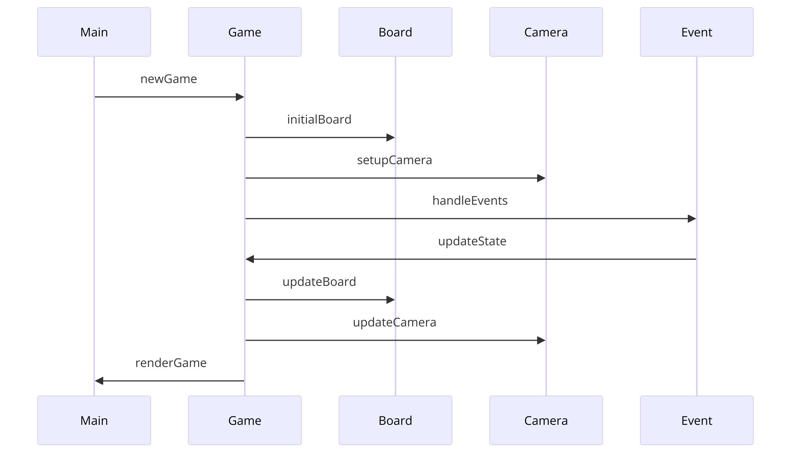
Рис.1 - Диаграмма последовательности

На рисунке 2 показана диаграма деятельности:

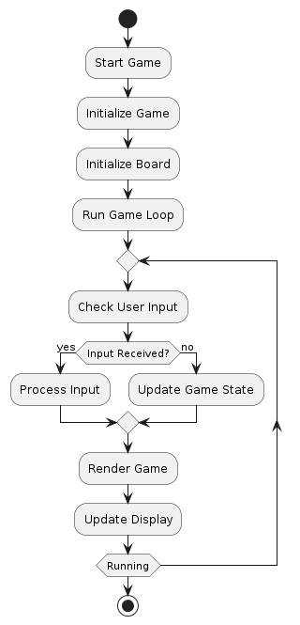

Рис.2 - Диаграмма деятельности

Методика и результаты тестирования
Состав и структура программного обеспечения, необходимого для проведения тестирования.
Для проведения тестирования программы необходимо следующее программное обеспечение:
- Операционная система: Windows, macOS или Linux.
- Компилятор Haskell: GHC (Glasgow Haskell Compiler) версии 8.10 или выше.
- Библиотеки Haskell:
- Data.List
- Data.Fixed
- Data.HashSet
- Graphics.Gloss
- Среда разработки: Любая текстовая среда разработки, поддерживающая Haskell (например, Visual Studio Code с расширением Haskell, IntelliJ IDEA с плагином Haskell).

Тестирование программы будет проводиться в несколько этапов, каждый из которых проверяет определенные свойства программного обеспечения:
- Инициализация и запуск программы:
- Проверка корректности компиляции программы.
- Запуск программы и проверка отображения начального состояния игрового поля.
- Проверка конфигураций:
- Инициализация различных конфигураций (Glider, Glider Gun, логические элементы) и проверка их корректного отображения на игровом поле.
- Обновление состояния игрового поля:
- Проверка корректности обновления состояния игрового поля на основе правил "Игры Жизнь".
- Проверка правильности работы функции iterateBoard для различных начальных конфигураций.
- Визуализация и управление:
- Проверка корректности визуализации игрового поля с использованием библиотеки Graphics.Gloss.
- Проверка работы функций масштабирования и перемещения камеры.
- Проверка пользовательского интерфейса:
- Проверка корректности отображения панели управления.
- Проверка работы элементов управления (пауза, изменение масштаба, перемещение камеры).

Результаты тестирования.
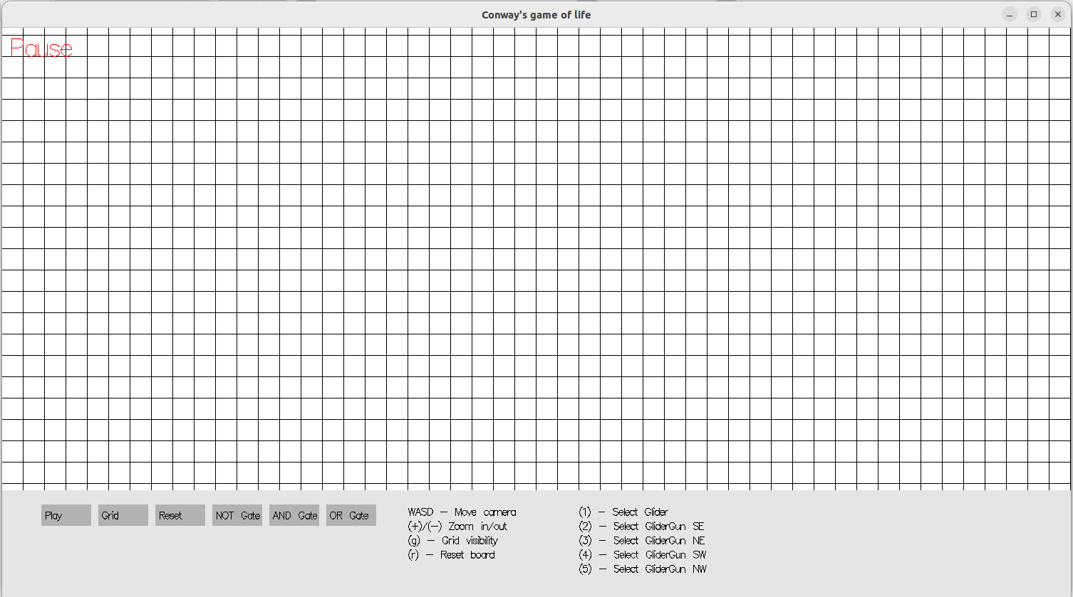
Рис.3 - Пример отображения главного окна после запуска программы

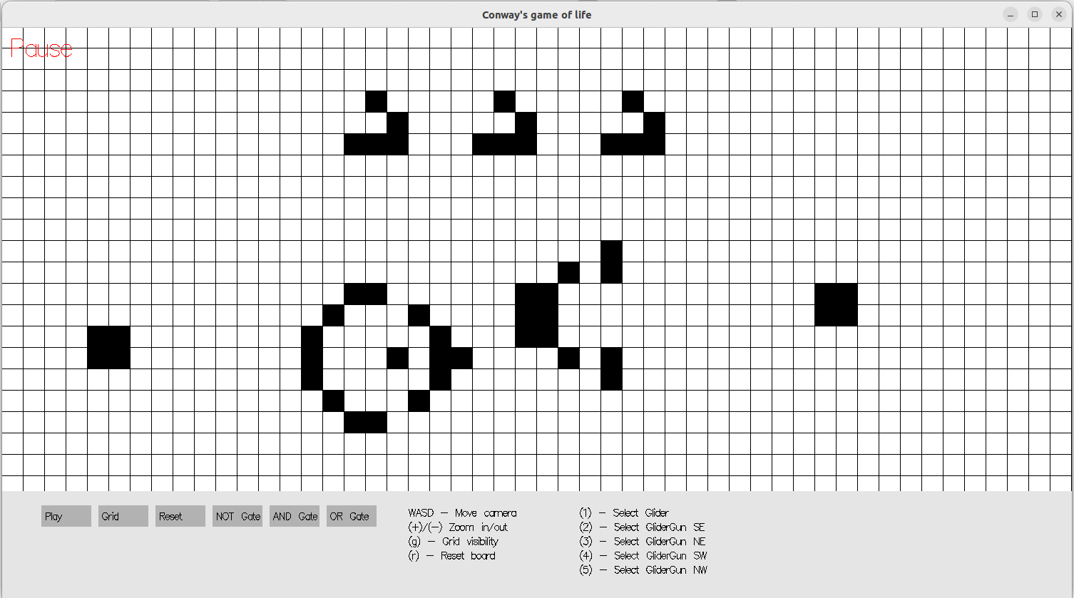
Рис.4 — Выбор готовых конфигураций
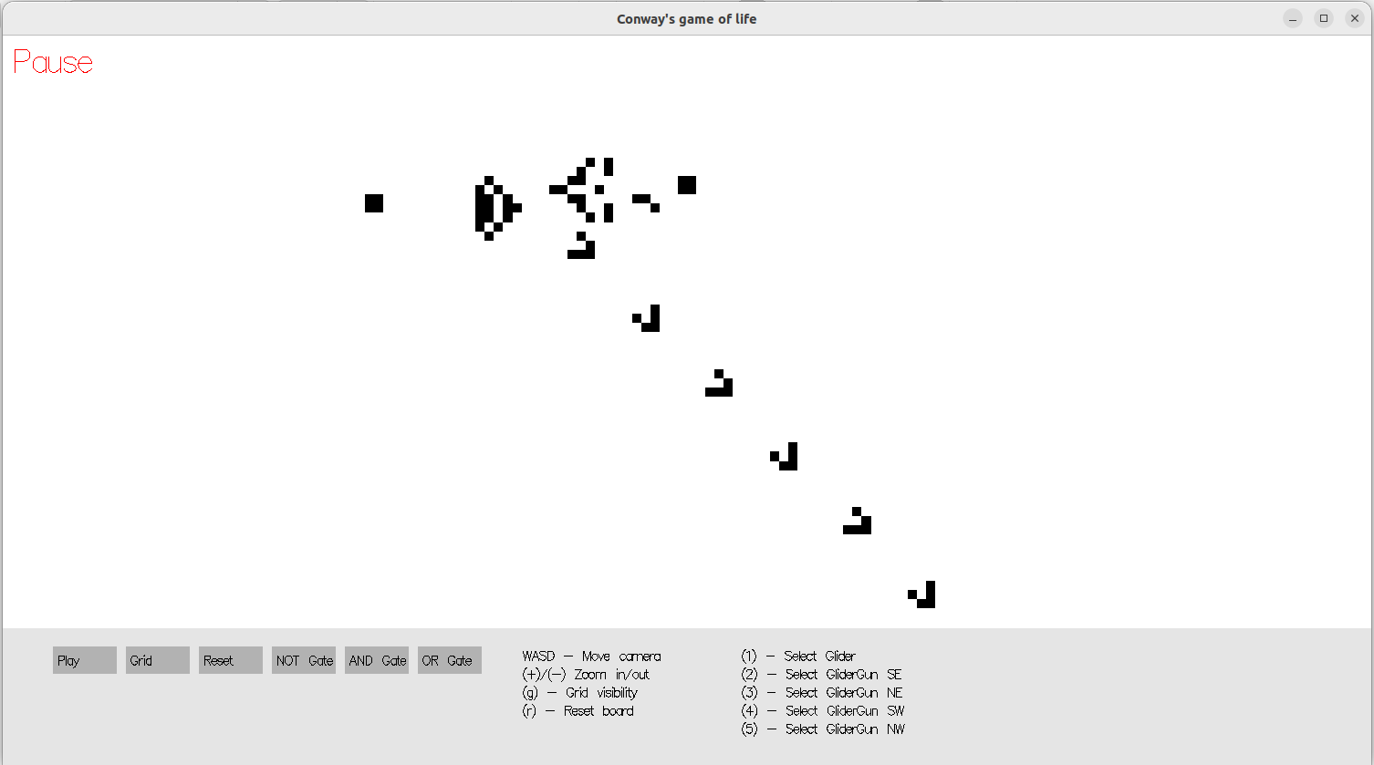
Рис.5 — Работа конфигураций

Логические гейты
Логический гейт — это устройство, которое реализует логическую функцию. Такие функции принимают один или более входных сигналов и выдают в результате 0 (ложь) или 1 (истину). Мы создадим 3 базовые схемы: NOT, AND и OR.

1) Схема NOT
Самая простая схема — это схема функции отрицания NOT. Она преобразует входной 0 в выходную 1 и наоборот.
Таблица истинности:
A | NOT A
0 | 1
1 | 0

На рисунке 6 показана конфигурация при которой поток 1 равен нулю, а поток 2 — единице (А = 0, NOT A = 1).

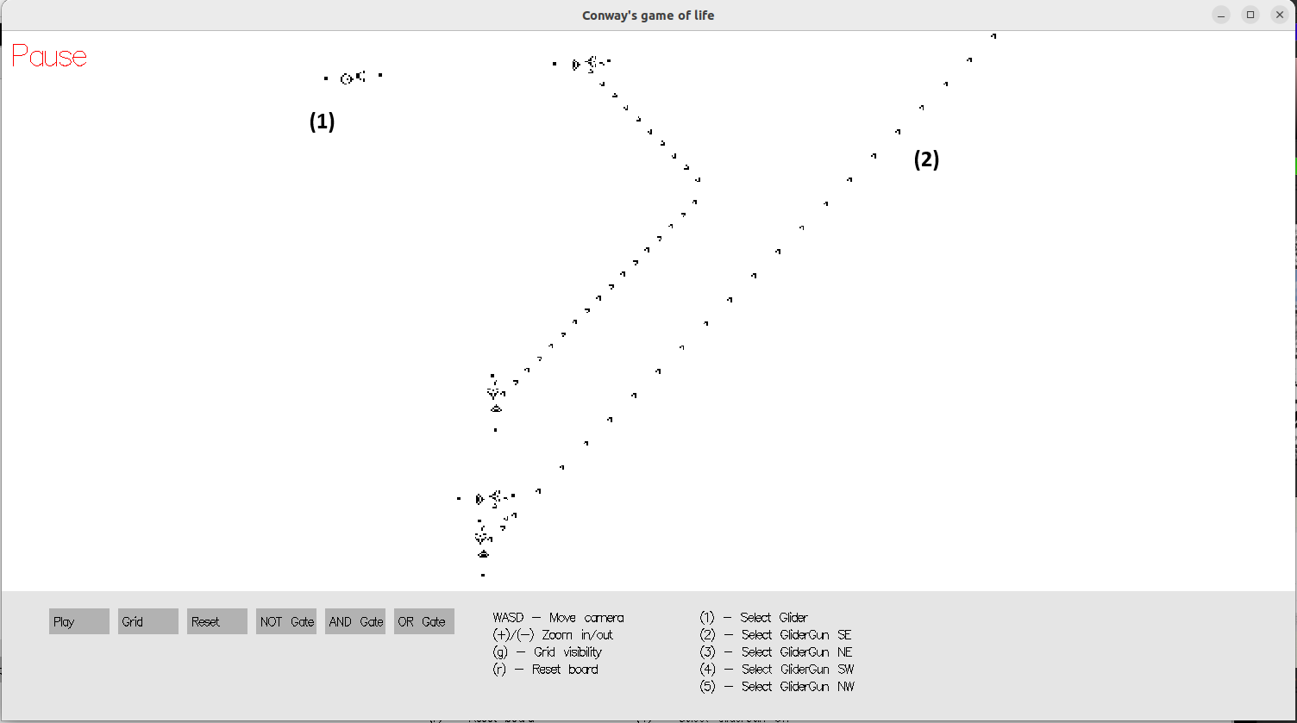
Рис.6 — Схема NOT

На рисунке 7 показана конфигурация при которой поток 1 равен единице, а поток 2 — нулю (А = 1, NOT A = 0).
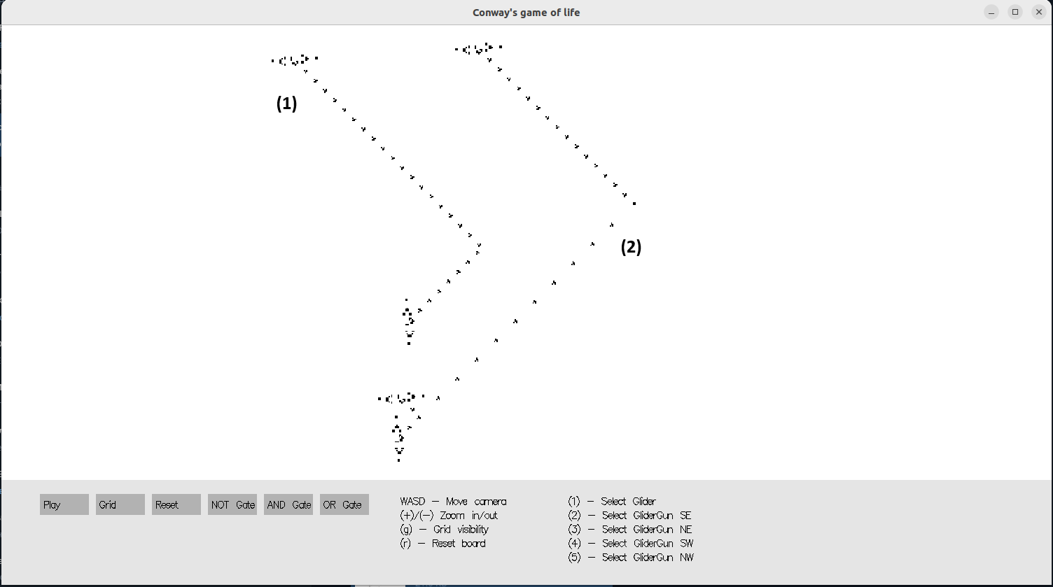
Рис.7 — Схема NOT

2) Схема AND
Следующий гейт — это логическое умножение AND. Эта функция принимает 2 входных сигнала и выдаёт на выходе 1, только если оба сигнала равны 1.

Таблица истинности функции AND будет такой:
A | B | A AND B
0 | 0 | 0
0 | 1 | 0
1 | 0 | 0
1 | 1 | 1

На рисунке 8 показана конфигурация при которой поток 1 равен нулю, поток 2 — нулю и результирующий 3 поток тоже нулю (А = 0, B = 0, A and B = 0).
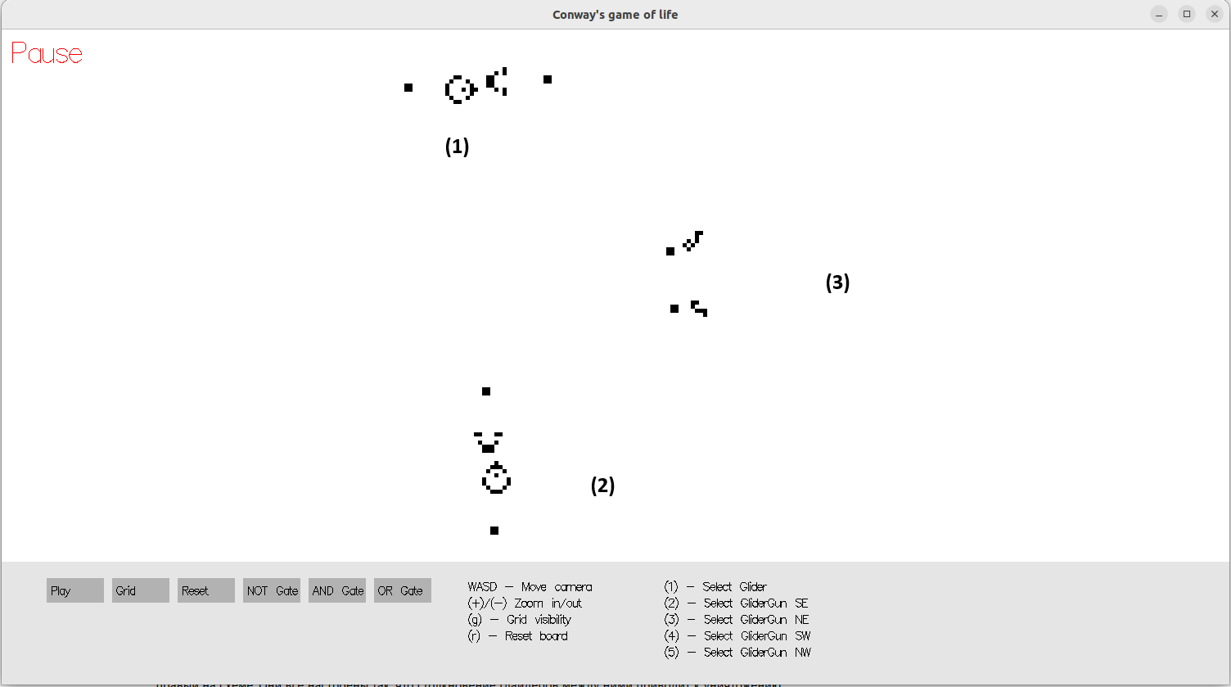
Рис.8 — Схема AND

На рисунке 9 показана конфигурация при которой поток 1 равен единице, поток 2 — нулю и результирующий 3 поток тоже нулю (А = 1, B = 0, A and B = 0).
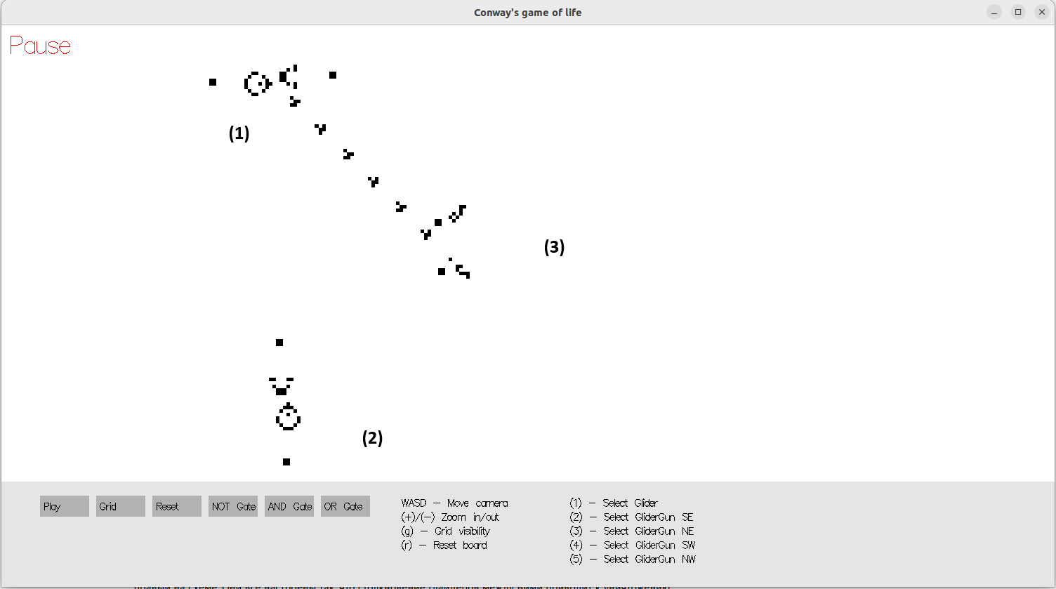
Рис.9 — Схема AND
На рисунке 10 показана конфигурация при которой поток 1 равен единице, поток 2 — единице и результирующий 3 поток тоже единице (А = 1, B = 1, A and B = 1).
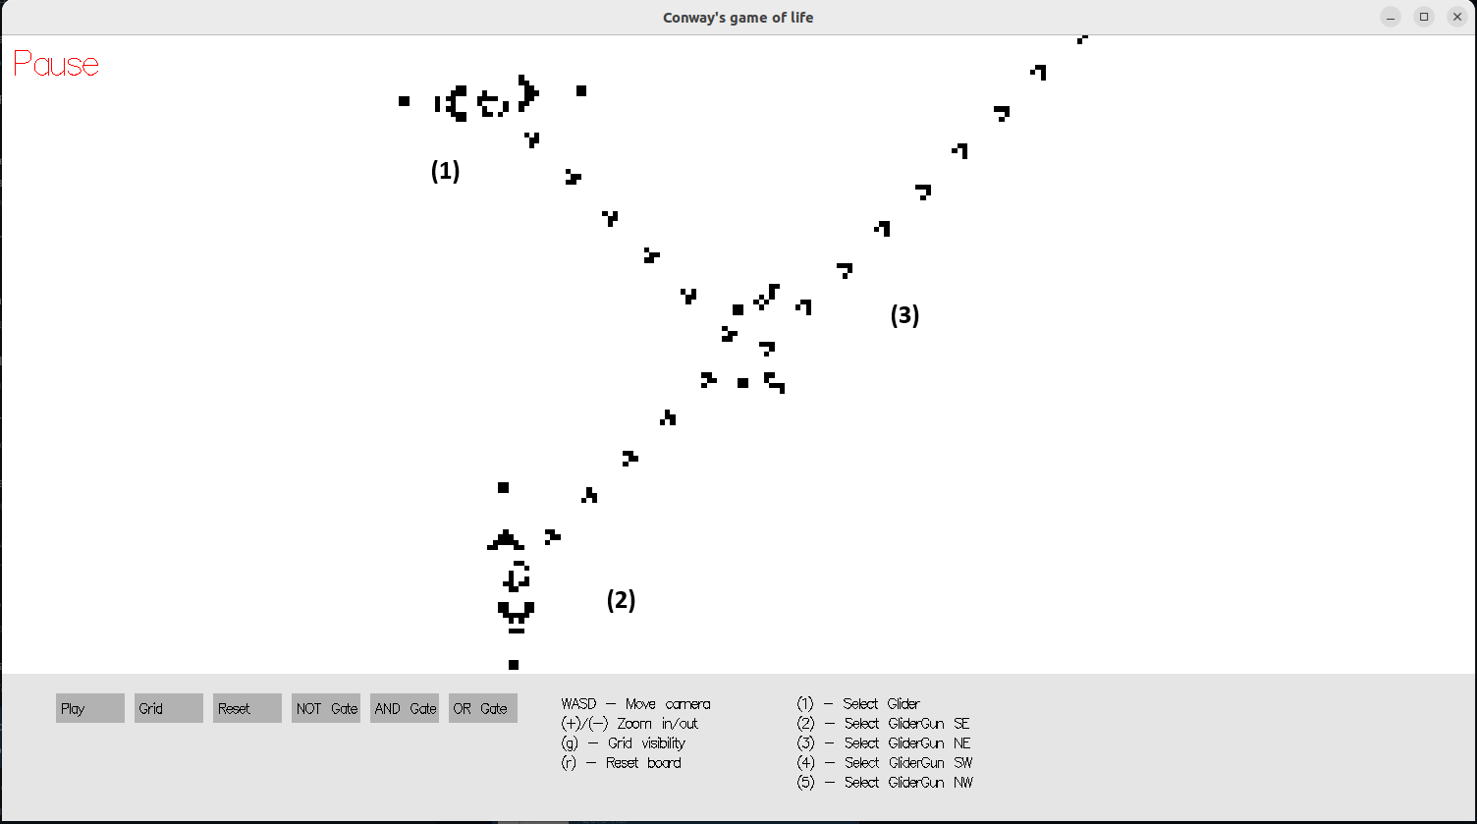
Рис.10 — Схема AND

3) Схема OR
Следующий гейт — это логическое сложение OR. Эта функция также принимает два аргумента, но возвращает 1, если хотя бы один из аргументов равен 1.

Таблица истинности функции OR будет такой:
A | B | A OR B
0 | 0 | 0
0 | 1 | 1
1 | 0 | 1
1 | 1 | 1

На рисунке 11 показана конфигурация при которой поток 1 равен нулю, поток 2 — нулю и результирующий 3 поток тоже нулю (А =0, B = 0, A or B = 0).
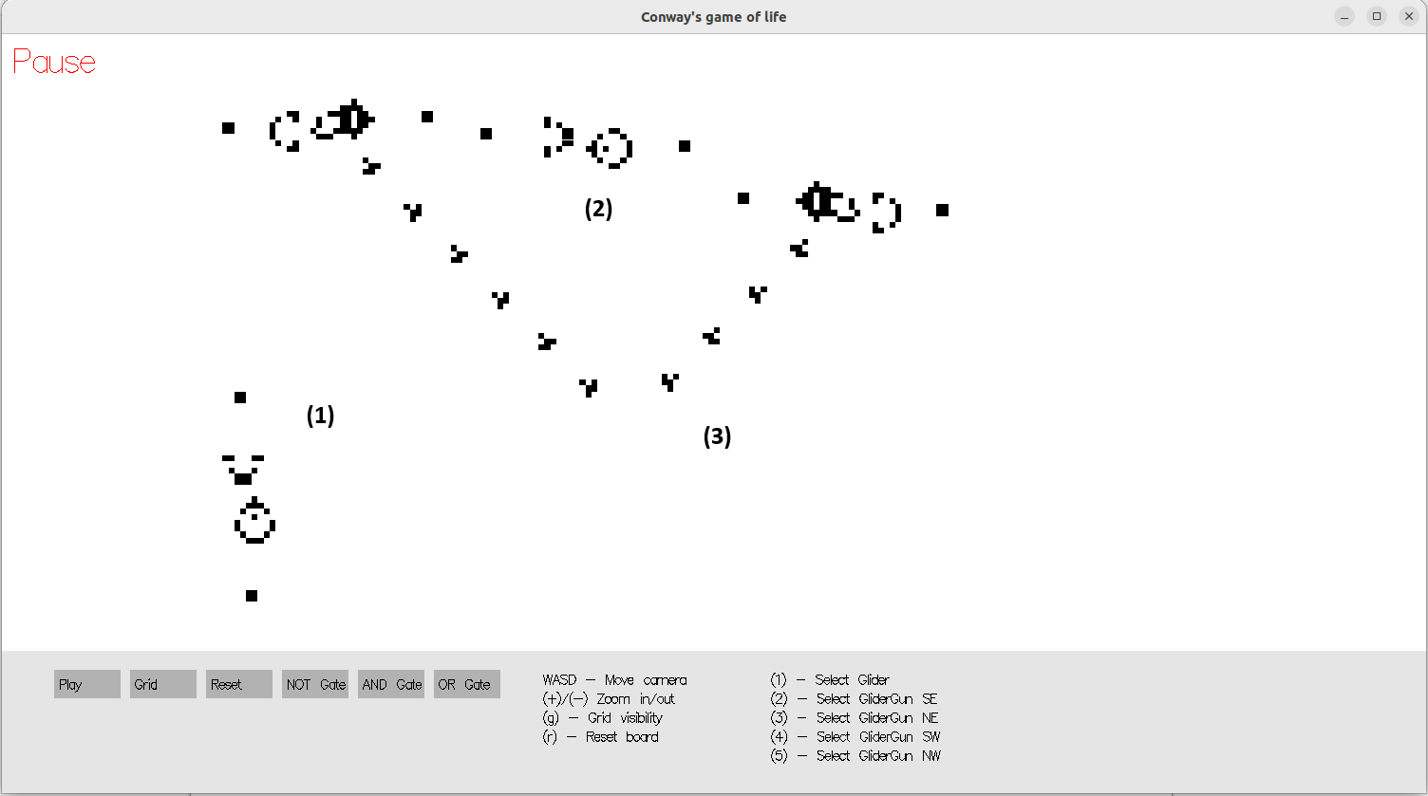
Рис.11 — Схема OR

На рисунке 12 показана конфигурация при которой поток 1 равен единице, поток 2 — нулю и результирующий 3 поток единице (А =1, B = 0, A or B = 1).
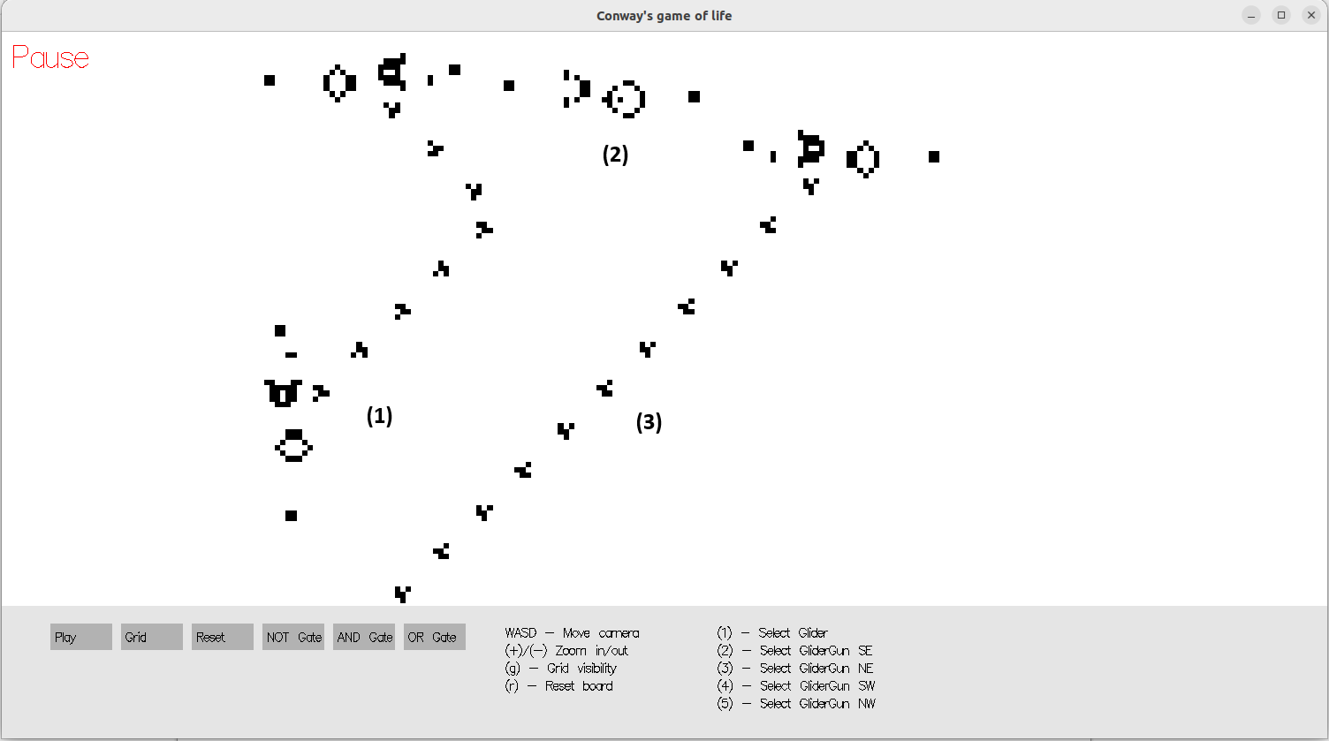
Рис.12 — Схема OR

На рисунке 13 показана конфигурация при которой поток 1 равен единице, поток 2 — единице и результирующий 3 поток единице (А =1, B = 1, A or B = 1).
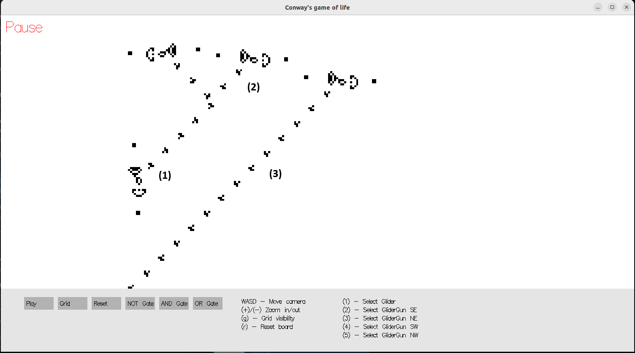
Рис.13 — Схема OR

Заключение
В результате выполнения данной курсовой работы была спроектирована, разработана и реализована программа «Игра Жизнь». Программа имеет графический интерфейс, а также вычислительный модуль, реализованный согласно функциональной парадигме. Благодаря такому подходу программа эффективно обрабатывает большое количество элементов, поддается тестированию, а также имеет точки расширения для добавления новой функциональности. Все поставленные в техническом задании задачи выполнены успешно.

